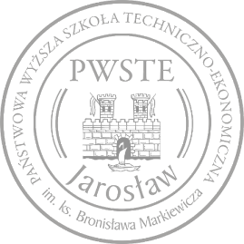
Informacja z otwarcia ofert

Zamawiający: Państwowa Wyższa Szkoła Techniczno-Ekonomiczna
im. ks. Bronisława Markiewicza w Jarosławiu
ul. Czarnieckiego 16, 37-500 Jarosław,
NIP: 7921794406 REGON: 650894385

Dotyczy: otwartego naboru na Partnera do wspólnego przygotowania i realizacji projektu w ramach programu regionalnego Fundusze Europejskie dla Podkarpacia 2021-2027 nr FEPK.07.14-IP.01-001/23 w ramach Działania 7.14 Wsparcie osób dorosłych w zdobywaniu i uzupełnianiu kwalifikacji i kompetencji

Maksymalna liczba punktów do zdobycia w naborze: 20 punktów (12 pkt. + 4 pkt. + 4 pkt.).

W prowadzonym naborze wpłynęła jedna oferta:
1.
Firma / nazwa : | Przemyska Agencja Rozwoju Regionalnego S.A.
Adres siedziby: | ul. Piotra Skargi 7/1, 37-700 Przemyśl
Adres do doręczeń: | ul. Piotra Skargi 7/1, 37-700 Przemyśl
NIP: | 7952328237
REGON: | 651552451

Łączna liczba punktów: 10 punktów (3 pkt. + 4 pkt. + 3 pkt.)

